№９ アレイからすこじま（旧呉海軍工廠本部前護岸及び関連施設）
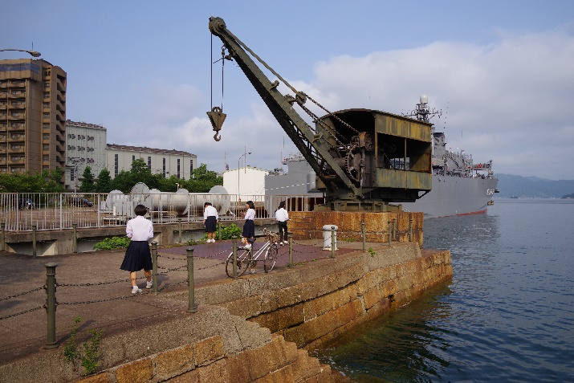
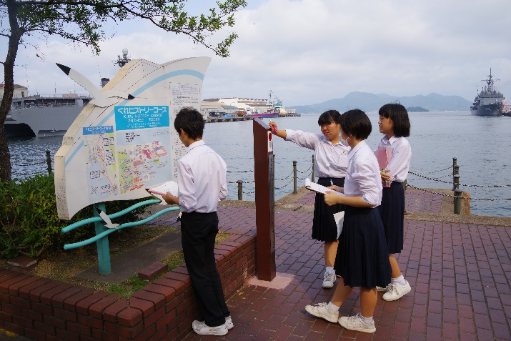

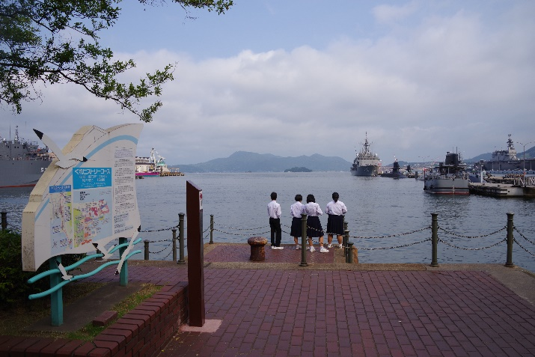
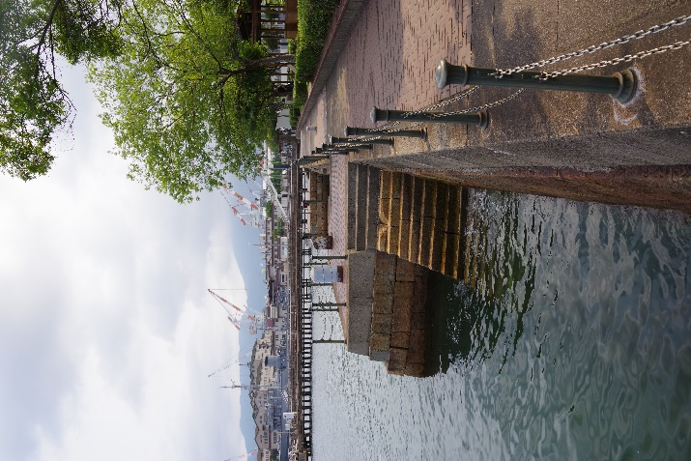

🏠所在地 アレイからすこじま公園 〒737-0027 呉市昭和町
◆行き方 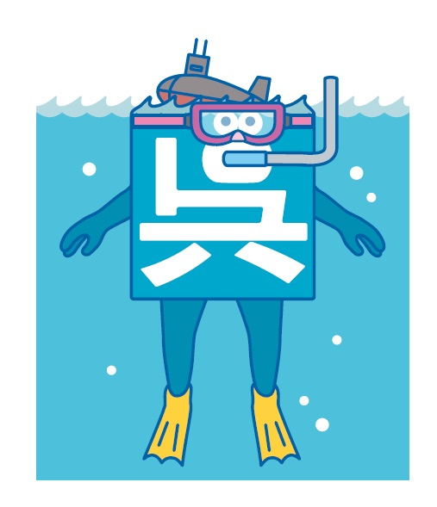
ＪＲ呉駅から
🚌 ３番のりば（昭和町経由，音戸倉橋島方面行）１０分，「潜水隊前」下車すぐ
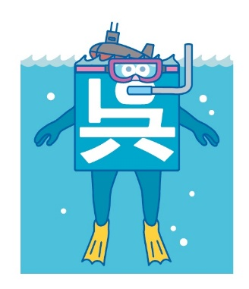
バス停「潜水隊前」でバスを下車すると，海沿いにアレイからすこじま公園があります。

☆解 説
明治２８（１８９５）年に築かれた約３００ｍにも及ぶ花崗岩の切石積の護岸が当時の姿のまま残っています。波の浸食に耐えられるように巧みに加工された石階段，切石につなぎ止め金具が打たれた平らな桟橋（さんばし）など，当時の高い土木技術は一見の価値があります。
とても近くから潜水艦や護衛艦を見ることができました。昔の大砲の砲身が置いてあります。ベンチに座って過ごすことができます。
石段がたくさんありました。
昔，潜水艦に魚雷を積み込むときに使用していたクレーンが残っていて不思議な感じでした。

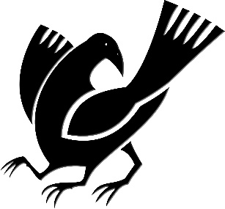

■やってみよう・調べてみよう・考えてみよう
○魚雷積み下ろし用のクレーンは，どこの国の製品でしょうか？
ア 日本 イ アメリカ ウ ドイツ エ イギリス
〇潜水艦の魚雷の重さは何ｔ（トン）だったのでしょうか？
ア 約１ｔ イ 約２ｔ ウ 約３ｔ エ 約４ｔ
○「アレイ」とはどういう意味でしょうか。
ア おもり イ 小道 ウ 海岸 エ 魚の一種
○「からすこじま」という名前は何に関係しているでしょうか。
ア 烏が多い イ 島の名前 ウ 人の名前 エ 神社の名前

📖メモ

